Pressemitteilung
Save the Date:
4. Internationales Recycling Forum, Wiesbaden
Wiesbaden, Juni 2024 – Für den 10. und 11. Dezember 2024 laden RIGK in Kooperation mit dem europäischen Verband der Organisationen für Kunststoffrecycling und -rücknahme, EPRO, zum 4. Internationalen Recycling Forum in das Dorint Hotel, Wiesbaden, ein. Unter dem Motto „Networking towards a Circular Economy“ bietet dieses Gelegenheit, die Zukunft des Kunststoffrecyclings aktiv mitzugestalten und innovative Lösungen für eine nachhaltige Kreislaufwirtschaft zu diskutieren. Zentrale Themen werden der Einsatz von Rezyklaten, das Design for Recycling, innovative und chemische Recyclingtechnologien sowie das Sammeln und Recycling von Agrarkunststoffen sein. Eine Ausstellung wird die Fachvorträge begleiten und den direkten Kontakt zu führenden Unternehmen der Branche ermöglichen. Die im Kurhaus Wiesbaden stattfindende Abendveranstaltung am zweiten Konferenztag bietet Gelegenheit zum intensiven Austausch und Networking. Das letzte Forum, das 2019 stattfand, besuchten 150 Teilnehmer aus 22 Ländern. Die Tagungssprache ist Englisch.
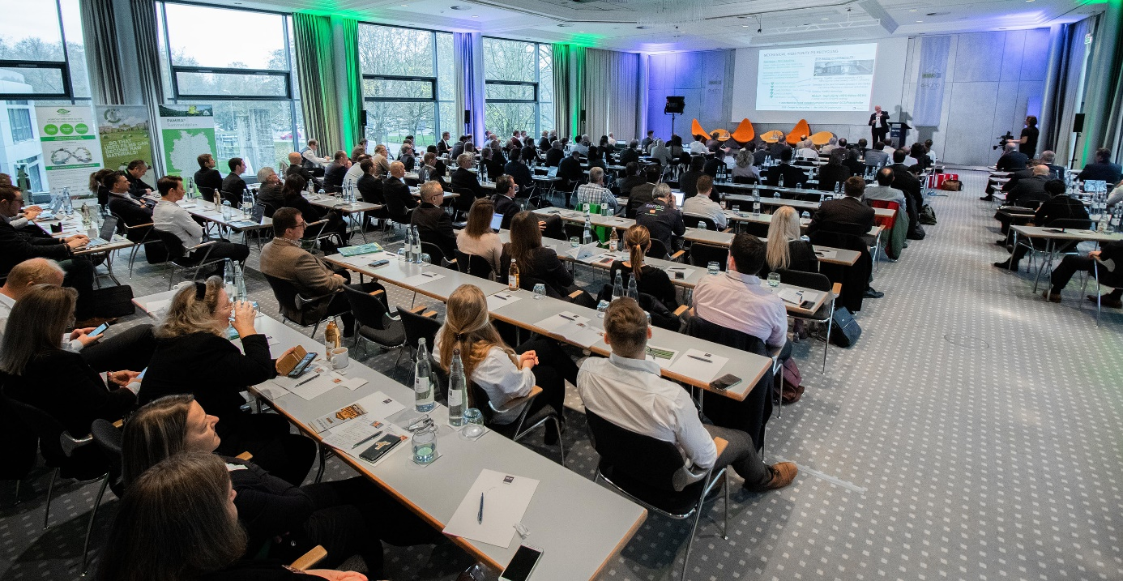
Blick ins Plenum des 3. Recycling Forums 2019
Zu den Ausstellern und Sponsoren 2024 gehören bisher die EREMA Group GmbH, die Herbold Meckesheim GmbH sowie die plastship GmbH. Als Medienpartner wird Circular Technology das hochkarätige Programm begleiten und über die Beiträge der Referenten berichten.
Dazu Jan Bauer, Geschäftsführer der RIGK GmbH: „Das Forum wird erneut von Optimismus und Innovation geprägt sein – entscheidend für den Fortschritt der Kreislaufwirtschaft. Unsere Mission, einen effizienten Kreislauf für Kunststoffe zu fördern, CO₂-Emissionen zu reduzieren und einen nachhaltigen Umgang mit Ressourcen zu sichern, erstreckt sich über Ländergrenzen hinweg. Gerade im Hinblick auf die EU-Verpackungsverordnung PPWR ist es entscheidend, bewährte Verfahren und Best Practices sowohl in Europa als auch in Ländern wie Kanada, Neuseeland und Südafrika auszutauschen, zum Beispiel im Rahmen des EPRO-Verbands. Dieser Austausch inspiriert uns alle und treibt den Umweltschutz sowohl global als auch lokal voran – eine Aufgabe, die wir gemeinsam mit unseren Partnern und den Teilnehmern des Forums weiter vorantreiben möchten.“
Die Anmeldung zur Teilnahme kann ab sofort unter https://www.international-recycling-forum.de/anmeldung erfolgen. Für interessierte Aussteller, Sponsor oder Referenten stehen unter der gleichen Web-Adresse noch wenige Plätze zur Verfügung.
Weitere Informationen:
Kontakt RIGK:  Jan Bauer  Geschäftsführer  +49 611 308600-16  bauer@rigk.de  Mirco Gattinger  Marketing und Social Media Manager  +49 611 308600-39  gattinger@rigk.de | Redaktioneller Kontakt, Belegexemplare:  Konsens PR GmbH & Co. KG  Dr.-Ing. Jörg Wolters  Hans-Böckler-Straße 20  D-63811 Stockstadt am Main  Tel.: +49 (0) 60 27 99005-13  mail@konsens.de; www.konsens.de

Sie finden diese Presseinformation als docx-Datei sowie die Bilder in druck-fähiger Auflösung zum Herunterladen unter www.rigk.de/wissenswert/presse.

